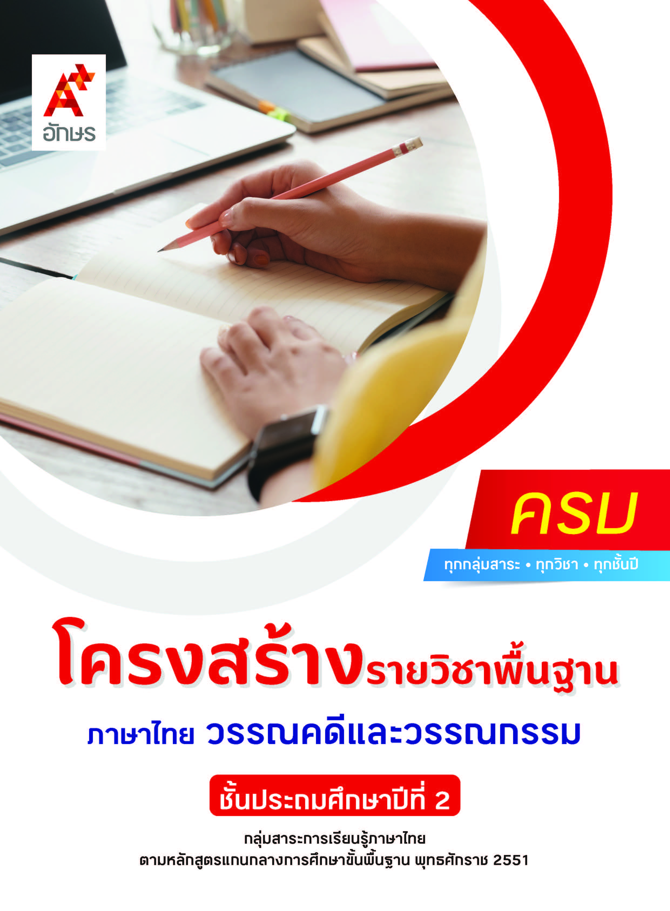

คำอธิบายรายวิชา
ภาษาไทย วรรณคดีและวรรณกรรม
รายวิชาพื้นฐาน กลุ่มสาระการเรียนรู้ภาษาไทย
ชั้นประถมศึกษาปีที่ 2 เวลา 80 ชั่วโมง/ปี
ศึกษาและวิเคราะห์วรรณกรรมร้อยแก้ว บทร้อยกรอง และบทร้องเล่นสำหรับเด็ก เรื่อง นิทานของปู่ สามัคคีคือพลัง บ้านของโกโก้ สักวาพูดจาให้รู้คิด และของขวัญวันเกิด เพื่อบอกข้อคิดที่ได้จากการอ่านไปปรับใช้ในชีวิตประจำวัน
โดยใช้การฝึกทักษะกระบวนการทางภาษา ทั้งในด้านการฟัง การพูด การอ่าน และการเขียน ใช้การจัดการเรียนรู้โดยใช้สมองเป็นฐาน นอกจากนี้ ยังเสริมสร้างทักษะในการอ่านต่าง ๆ เช่น การอ่านออกเสียง การอ่านเว้นวรรคตอน การอ่านจับใจความสำคัญ การเรียงลำดับเหตุการณ์ การคาดคะเนเหตุการณ์ การตั้งคำถามและตอบคำถาม และการสรุปข้อคิด
เพื่อให้เกิดเจตคติที่ดีต่อการเรียนวิชาภาษาไทย ตั้งใจเรียนและมีส่วนร่วมในกิจกรรมการเรียน ค้นคว้าหาความรู้จากแหล่งการเรียนรู้ต่าง ๆ อย่างสม่ำเสมอ ซักถามและสืบค้นเพื่อหาข้อมูล มีความรอบคอบในการทำงาน ใช้ภาษาไทยได้อย่างถูกต้อง เหมาะสม มีมารยาทในการพูด การอ่าน การเขียน และการฟัง นำความรู้ที่ได้จากการศึกษาไปประยุกต์ใช้ในชีวิตจริง
ตัวชี้วัด
มาตรฐาน | ตัวชี้วัดระหว่างทาง | ตัวชี้วัดปลายทาง
มฐ. ท 1.1 | - | ป.2/1
มฐ. ท 1.1 | ป.2/2 | ป.2/4
มฐ. ท 4.1 | ป.2/2 | -
มฐ. ท 4.1 | ป.2/4 | -
มฐ. ท 5.1 | ป.2/2 | ป.2/1
มฐ. ท 5.1 | - | ป.2/3
 | 4 ตัวชี้วัด | 4 ตัวชี้วัด
รวม 8 ตัวชี้วัด
โครงสร้างรายวิชาพื้นฐาน
ภาษาไทย วรรณคดีและวรรณกรรม ป.2


เวลา 80 ชั่วโมง
ชื่อหน่วย  การเรียนรู้ | มาตรฐาน  การเรียนรู้/ตัวชี้วัด | สมรรถนะสำคัญ  ของผู้เรียน | สาระสำคัญ | เวลา (ชั่วโมง)
หน่วย  การเรียนรู้ที่ 1  นิทานของปู่ | ตัวชี้วัดระหว่างทาง  มฐ. ท 1.1 ป.2/2  อธิบายความหมายของคำและข้อความที่อ่าน  มฐ. ท 1.1 ป.2/2  ระบุความสำคัญและรายละเอียดจากเรื่องที่อ่าน  ตัวชี้วัดปลายทาง  มฐ. ท 1.1 ป.2/1  อ่านออกเสียงคำ  คำคล้องจอง ข้อความ และบทร้อยกรองง่าย ๆ ได้ถูกต้อง  มฐ. ท 5.1 ป.2/1  ระบุข้อคิดที่ได้จากการอ่านหรือการฟังวรรณกรรม  สำหรับเด็กเพื่อนำไปใช้ในชีวิตประจำวัน | 1) สมรรถนะที่ 1 ความสามารถในการสื่อสาร  2) สมรรถนะที่ 2 ความสามารถในการคิด | การอ่านวรรณกรรม จะต้องอ่านออกเสียงคำ  ให้ถูกต้องและชัดเจน สามารถบอกความหมายของคำ สรุปใจความสำคัญ และบอกข้อคิดเกี่ยวกับเรื่องที่อ่าน แล้วนำมา  ปรับใช้ในชีวิตประจำวัน  ได้ถูกต้องและเหมาะสม | 15
หน่วย  การเรียนรู้ที่ 2  สามัคคีคือพลัง | ตัวชี้วัดระหว่างทาง  มฐ. ท 1.1 ป.2/2  อธิบายความหมายของคำและข้อความที่อ่าน  ตัวชี้วัดปลายทาง  มฐ. ท 1.1 ป.2/1  อ่านออกเสียงคำ  คำคล้องจอง ข้อความ และบทร้อยกรองง่าย ๆ ได้ถูกต้อง  มฐ. ท 1.1 ป.2/4  ระบุใจความสำคัญและรายละเอียดจากเรื่องที่อ่าน  มฐ. ท 5.1 ป.2/1  ระบุข้อคิดที่ได้จากการอ่านหรือการฟังวรรณกรรม  สำหรับเด็กเพื่อนำไปใช้ในชีวิตประจำวัน | 1) สมรรถนะที่ 1 ความสามารถในการสื่อสาร  2) สมรรถนะที่ 2 ความสามารถในการคิด | การอ่านวรรณกรรม จะต้องอ่านออกเสียงคำ และเว้นวรรคตอนให้ถูกต้อง ชัดเจน สามารถบอกความหมายของคำ สรุปใจความสำคัญ อธิบายรายละเอียด และบอก  ข้อคิดเกี่ยวกับเรื่องที่อ่าน แล้วนำมาปรับใช้ในชีวิตประจำวันได้ถูกต้องและเหมาะสม | 13
หน่วย  การเรียนรู้ที่ 3  บ้านของโกโก้ | ตัวชี้วัดระหว่างทาง  มฐ. ท 1.1 ป.2/2  อธิบายความหมายของคำและข้อความที่อ่าน  มฐ. ท 5.1 ป.2/2  ร้องบทร้องเล่นสำหรับเด็กในท้องถิ่น  ตัวชี้วัดปลายทาง  มฐ. ท 1.1 ป.2/1  อ่านออกเสียงคำ  คำคล้องจอง ข้อความ และบทร้อยกรองง่าย ๆ ได้ถูกต้อง  มฐ. ท 5.1 ป.2/1  ระบุข้อคิดที่ได้จากการอ่านหรือการฟังวรรณกรรมสำหรับเด็กเพื่อนำไปใช้ในชีวิตประจำวัน  มฐ. ท 5.1 ป.2/3  ท่องจำบทอาขยาน  ตามที่กำหนด และ  บทร้อยกรองที่มีคุณค่าตามความสนใจ | 1) สมรรถนะที่ 1 ความสามารถในการสื่อสาร  2) สมรรถนะที่ 2 ความสามารถในการคิด  3) สมรรถนะที่ 4 ความสามารถในการใช้ทักษะชีวิต | การอ่านวรรณกรรม การท่องบทอาขยาน และการร้องบทร้องเล่นจะต้องอ่านออกเสียงคำ และเว้นวรรคตอนให้ถูกต้อง ชัดเจนตามลักษณะ  คำประพันธ์ สามารถบอกความหมายของคำ สรุปใจความสำคัญ แสดง  ความคิดเห็น และบอกข้อคิดเกี่ยวกับเรื่องที่อ่าน แล้วนำมาปรับใช้ในชีวิตประจำวันได้ถูกต้องและเหมาะสม | 12
หน่วย  การเรียนรู้ที่ 4  สักวาพูดจา  ให้รู้คิด | ตัวชี้วัดระหว่างทาง  มฐ. ท 1.1 ป.2/2  อธิบายความหมายของคำและข้อความที่อ่าน  มฐ. ท 4.1 ป.2/2  เขียนสะกดคำและบอกความหมายของคำ  มฐ. ท 4.1 ป.2/4  บอกลักษณะคำคล้องจอง  ตัวชี้วัดปลายทาง  มฐ. ท 1.1 ป.2/1  อ่านออกเสียงคำ  คำคล้องจอง ข้อความ และบทร้อยกรองง่าย ๆ ได้ถูกต้อง  มฐ. ท 5.1 ป.2/1  ระบุข้อคิดที่ได้จากการอ่านหรือการฟังวรรณกรรม  สำหรับเด็กเพื่อนำไปใช้ในชีวิตประจำวัน  มฐ. ท 5.1 ป.2/3  ท่องจำบทอาขยาน  ตามที่กำหนด และ  บทร้อยกรองที่มีคุณค่าตามความสนใจ | 1) สมรรถนะที่ 1 ความสามารถในการสื่อสาร  2) สมรรถนะที่ 2 ความสามารถในการคิด | การอ่านวรรณกรรม และการท่องบทอาขยาน จะต้องอ่านออกเสียงคำ ข้อความ และเว้น  วรรคตอนให้ถูกต้อง ชัดเจนตามลักษณะ  คำประพันธ์ สามารถบอกลักษณะคำคล้องจอง บอกความหมายของคำ  สรุปใจความสำคัญ  แสดงความคิดเห็น และบอกข้อคิดเกี่ยวกับเรื่องที่อ่าน แล้วนำมาปรับใช้ในชีวิตประจำวัน รวมถึงนำมาสร้างสรรค์ชิ้นงาน  ได้เหมาะสม | 20
หน่วย  การเรียนรู้ที่ 5  ของขวัญวันเกิด | ตัวชี้วัดระหว่างทาง  มฐ. ท 1.1 ป.2/2  อธิบายความหมายของคำและข้อความที่อ่าน  มฐ. ท 4.1 ป.2/2  เขียนสะกดคำและบอกความหมายของคำ  ตัวชี้วัดปลายทาง  มฐ. ท 1.1 ป.2/1  อ่านออกเสียงคำ  คำคล้องจอง ข้อความ และบทร้อยกรองง่าย ๆ ได้ถูกต้อง  มฐ. ท 5.1 ป.2/1  ระบุข้อคิดที่ได้จากการอ่านหรือการฟังวรรณกรรม  สำหรับเด็กเพื่อนำไปใช้ในชีวิตประจำวัน | 1) สมรรถนะที่ 1 ความสามารถในการสื่อสาร  2) สมรรถนะที่ 2 ความสามารถในการคิด  3) สมรรถนะที่ 4 ความสามารถในการใช้ทักษะชีวิต | การอ่านวรรณกรรม จะต้องอ่านออกเสียงคำ ข้อความ และเว้น  วรรคตอนให้ถูกต้อง ชัดเจน สามารถบอกความหมายของคำ  สรุปใจความสำคัญ และบอกข้อคิดเกี่ยวกับเรื่องที่อ่าน แล้วนำมาปรับใช้ในชีวิตประจำวัน รวมถึงนำมาสร้างสรรค์ชิ้นงานได้เหมาะสม | 20

